・ 第４回 2月27日（土）
9時30分から１3時まで

・ 第５回 3月20日（日）
13時から１6時まで
会場 ハートピアかごしま
対象 県内の特別支援学校の
知的障害者および卒業生
全国障害者スポーツ大会に
向け選手を育成します
第４回・第５回バレーボール教室生募集
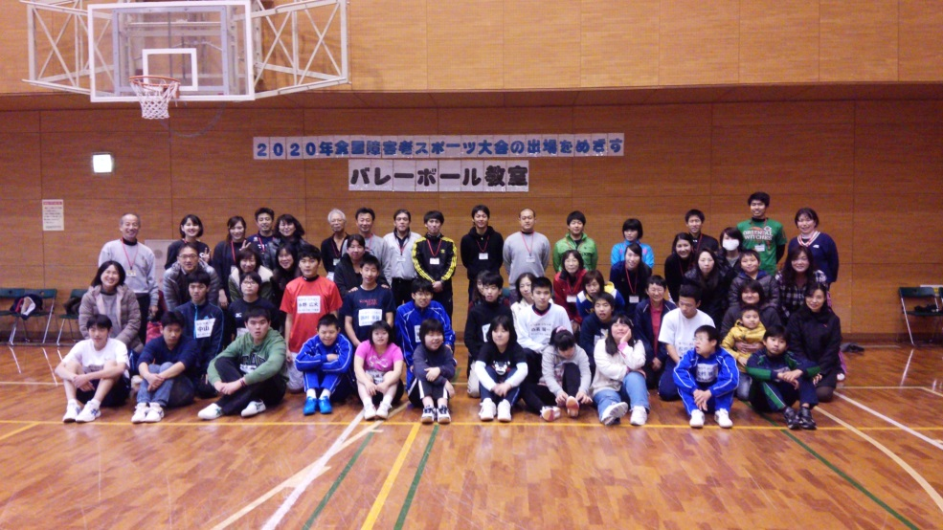
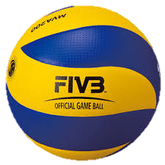
スタッフ

【指導スタッフ】
・末廣 剛志（高等特支）・田原 俊一（鹿児島盲）
・島木 隆成（出水養護）・関 拓也（皆与志養）
・阿久根功佑（鹿児島養）・髙野 晶帆（鹿児島養）
・藤崎 俊博（鹿児島養）・手塚 直人（出水養護）
・戸石 李鳩（出水養護）・俵積田絵理（鹿児島聾）
・川越 正仁（附属特支）・松窪 祐馬（武岡台養）

【申込み方法及び問い合わせ先】
・新規希望者は鹿児島県手をつなぐ育成会へ
直接電話でお問い合わせください。
TEL＆FAX０９９－２２０－７０６２
〒８９０－００２１
鹿児島市小野１－１－１ ハートピアかごしま内
担当；春田

